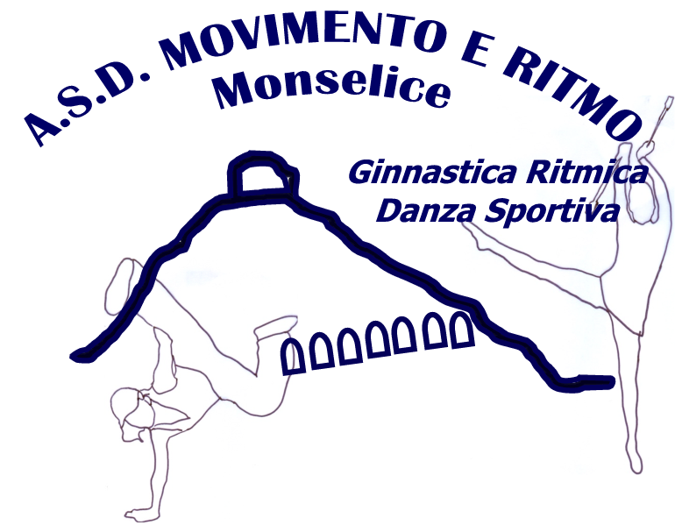
F.G.I. 1878

A.I.C.S. 26731 A.C.S.E. PD000003

Monselice 15.05.13 A Tutte le Società del CR Veneto
Al Comitato Regionale Veneto
Alla D.T.R.R. sig.ra Castellani Marina
Alla R.G.R.R. Casotto Alessia
Al Consigliere responsabile GR

Oggetto: Campionato Regionale D’Insieme

SEDE: Paleste, Este via Baden Pawell
ORE 8.00: APERTURA PALESTRA E CONSEGNA FICHES
ORE 9.00: RIUNIONE GIURIA
ORE 9.00: CONTROLLO TESSERE E DOCUMENTI
ORE 9.00: INIZIO PROVE IN PEDANA SECONDO L’ORDINE DI GARA (TUTTE LE CATEGORIE)
ORE 10.00: INIZIO GARA
PREMIAZIONI CATEGORIE GIOVANILE E OPEN

Non sarà consentito l’accesso al campo di gara a Ginnaste, Istruttori e Giudici se sprovvisti di
abbigliamento ginnico.
L’accesso al campo di gara sarà consentito solo ed esclusivamente alle atlete e agli istruttori
regolarmente iscritti alla gare, alla giuria e allo staff dell’A.S.D.Movimento e Ritmo.

Nell’augurare a tutti una piacevole giornata di gara porgiamo i nostri più cordiali saluti.

A.S.D. MOVIMENTO E RITMO

